Мыглин Андрей КИТ-119б

**Лабораторная работа №8**

***Тема:*** ООП. Реинжиниринг программ на С

**Индивидуальное задание:**

1. Определить и реализовать сущности Факультет, Специальность. Соответственно изменить реализацию сущности Студент (Личное дело студента).
2. В отчёте описать реализованные классы, их назначение и взаимосвязь.
3. Используя LINQ, продемонстрировать:
   * заполнение коллекций объектов из нескольких источников;
   * группировку результатов запроса;
   * сохранение результатов запроса в контейнере;
   * возврат результата запроса из метода;
   * соединение данных из нескольких таблиц (внутр. и внешн.);
   * упорядочение последовательности.
4. Привести описание применения LINQ.

**Ход работы:**

1. Факультет студентов вынесен в отдельную сущность, а у студентов теперь используется просто новая сущность «Группа»:

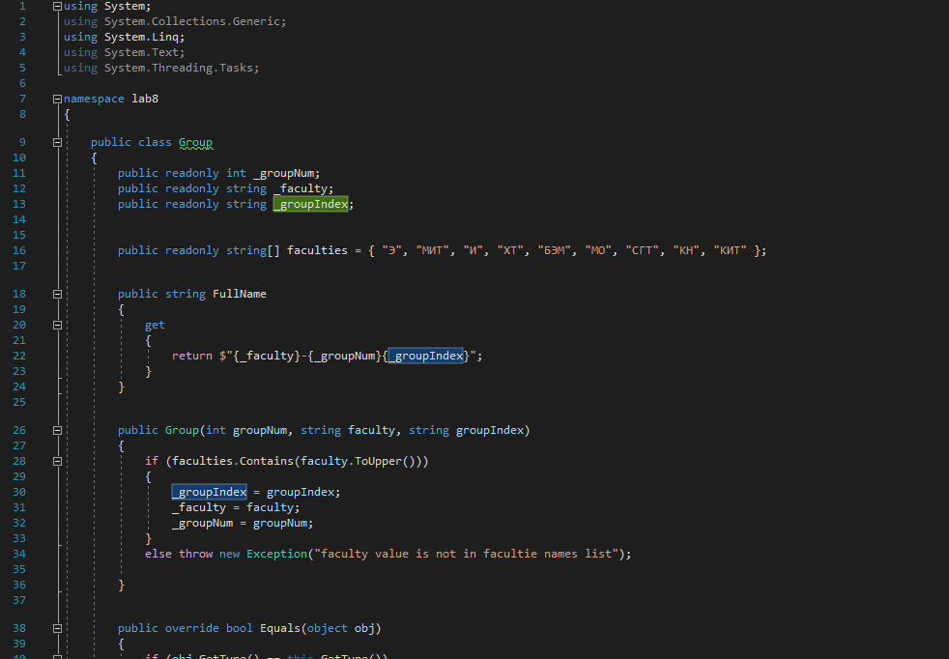

Рисунок 8.1. – Сущность «Группа»

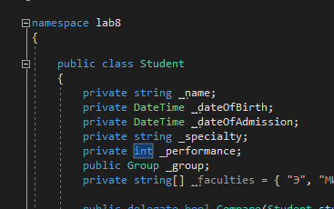

Рисунок 8.1 – Обновленная сущность «Студент»

1. Запустил программу и получил результат:

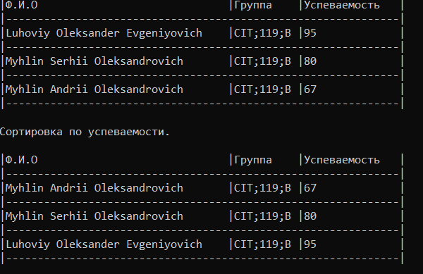

Рисунок 8.6 – Результат вывода

***Выводы:*** разработал программу на С#. Ознакомился с процессом реинжиниринга программного обеспечения.